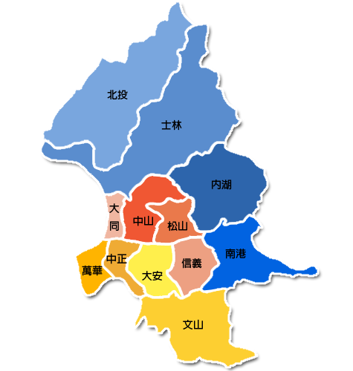
臺北市各行政區路樹傾倒案件數
總件數 2936 件

444件
238件
225件
120件
217件
258件
83件
174件
285件
265件
305件
資料時間 104.08.09.06:30
322件

